Non dimentichiamo Filoteo Alberini: pioniere del cinema, inventore del kinetografo nel 1894 e fondatore con Dante Santoni dell’industria cinematografica italiana nel 1905 .
Occorre riprendere le fila della manifestazione primaverile “Alberini Film Festival” interrotta alla IV edizione nel 2010.

di Stefano Stefanini

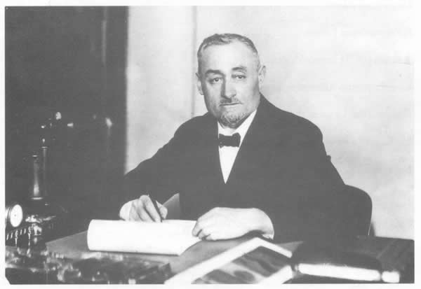
Il libro “Filoteo Alberini, l’inventore del cinema” di Giovanna Lombardi, costituisce una biografia dettagliata di Alberini, ricca di foto e documenti.
Da più di un secolo quando si pensa alla nascita del cinema la mente corre subito ai fratelli Lumière, al loro cinématographe e alla proiezione de L’arriveé d’un train avvenuta il 28 dicembre 1895 a Parigi. Ma la storia non è così semplice. In contemporanea ai Lumière in Italia si stava muovendo Filoteo Alberini, un semplice impiegato al catasto di Firenze, che, già nell’autunno del 1894, aveva costruito il suo kinetografo.

Ma prima di brevettarlo in Italia, Alberini si era recato a Lione dai già famosi fotografi Lumière per mostrare loro la sua fantastica invenzione.

Alberini è stato il primo in Italia a costruire una macchina da presa, ha aperto la prima sala cinematografica e la prima casa di produzione (dalla quale poi si è sviluppata Cinecittà) con il socio Dante Santoni, anch’egli nato ad Orte, ha realizzato il primo "lungometraggio" con il quale comincia la storia del cinema italiano, ovvero "La presa di Roma" del 1905.
Ad Orte città natale di Filoteo Alberini e Dante Santoni, la quarta ed ultima edizione di “ALBERINI FILM FESTIVAL” si è svolta dal 20 al 21 marzo 2010 nella storica sede del cinema teatro di Orte, intitolato al pioniere della moderna cinematografia.
La rassegna prevedeva la partecipazione degli appassionati del cortometraggio italiani e stranieri, con ospiti autorevoli del cinema, come, tra gli altri, Renzo Rossellini ed Ettore Scola ed i rappresentanti della “rinata” casa cinematografica “Cines”, fondata da Alberini e Santoni a Roma nel 1904, con la gestione delle prime sale cinematografiche di Roma , come il la Sala Moderno a della Repubblica (Piazza Esedra) oggi Warner Village.

L’evento era stato realizzato con la preziosa collaborazione tra Enti e Associazioni promotrici: Comune di Orte, Provincia di Viterbo, Regione Lazio, la Pro loco di Orte, l' Associazione culturale Filoteo Alberini, Short Village, il Dlf di Orte, l' Associazione culturale Real Dreams, il Canale 830 di Sky, Tele Radio Orte, e fu trasmesso sul canale SKI 830 mercoledì 1 aprile 2010 alle ore 21,45.

Filoteo Alberini, nato ad Orte il 14 marzo 1865 e morto a Roma il 12 aprile 1937, il pioniere geniale del cinema e dell’industria cinematografica italiana, a settanta anni dalla morte, era così ritornato da protagonista alla ribalta del cinema italiano ed internazionale.

Antonio Pantaleoni ed Emanuele Moretti, giovani ideatori e curatori del Festival del Cortometraggio :www.festivalalberini.it, d’intesa il Comune di Orte, hanno predisposto quattro edizioni del festival sino al 2010, dedicato alla figura e all’opera di Filoteo Alberini, quando nel 2011 per mancanza di fondi l’iniziativa non ha potuto essere organizzata, lasciando molta delusione tra gli organizzatori ed il giovane pubblico degli appassionati.

Non dobbiamo abbandonare per mancanza di fondi un evento ha come scopo quello di diffondere la cultura della cinematografia e di dare spazio agli autori emergenti del Cortometraggio italiano ed europeo.

Alberini, infatti, nato e formatori a Orte è colui che ha diffuso l’invenzione del cinematografo in Italia. La storia volle che il suo ‘kinetografo’ fosse progettato e pronto un anno prima dell’invenzione dei fratelli Lumiere, ma a causa di una lentezza burocratica il brevetto fu concesso solamente ad oltre un anno di distanza dalla richiesta, nello stesso anno e mese in cui i Lumiere proiettavano ‘L’arrivo di un treno alla stazione di La Ciotat’.

Un’occasione mancata, dunque, per il popolo italiano di emergere ancora una volta come quella civiltà di inventori che annovera tra i suoi figli Meucci o Marconi. Da quel giorno la figura di Filoteo Alberini è stata messa in ombra. Una personalità come quella di Alberini non può rimanere imprigionata nel limbo della storia, ma deve riemergere con vigore, per ridare lustro e splendore a tutta l’Italia.

Dobbiamo riprendere questo viaggio sulle orme del Pioniere del Cinema italiano, secondo il nostro modesto parere con la partecipazione di partner privati, tra l’industria cinematografica italiana e enti pubblici culturali, la regione Lazio, Roma Capitale, la provincia di Viterbo ed il ministero dei Beni e delle Attività Culturali .

Per ridare lustro alla rassegna “Alberini Film Festival” e non vanificare l’impegno dei giovani organizzatori, proponiamo la costituzione di un Comitato per la costituzione di una Fondazione aperta ad operatori privati, dedicata ad Alberini e Santoni, quest’ultimo ideatore di un quartiere “Città giardino” intorno alla sua villa costruita nel 1905, ed ancora oggi riconoscibile nel suo inconfondibile stile Liberty ad Orte Stazione.
Stefano Stefanini

